DETAN-S Gabelstück kpl.ds 36 Linksgewinde, verzinkt
Leviat

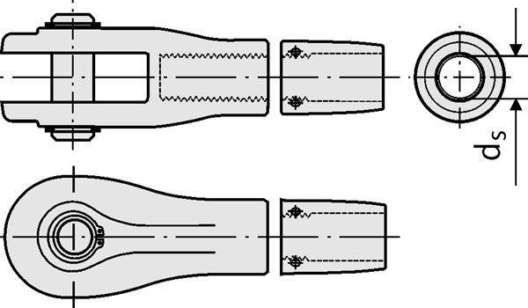Eigenschaften
HAN:
0810.030-00010
Werkstoff
Stahl
Durchmesser (mm)
36,00

